Project Start Report
_ _仓库条码管理系统 项目立项报告

Prepared by  制定 | 徐领力 | Date  日期 | 2019-6-4
Reviewed by  评审 | 陈玲 | Date  日期 | 2019-6-4
Approved by  批准 | 乔主任 | Date  日期 | 2019-6-4

Revision Record修订记录
Date  日期 | Revision Version  修订版本 | Change Description  修改描述 | Author  作者
2019-6-4 | 1.0 | 项目边界描述 | 徐领力

目录
1 Project Proposal 项目提出 3
1.1 Project Brief 项目简介 3
1.2 Project Goal 项目目标 3
1.3 System Scope 系统边界 3
1.4 Estimated Effort 工作量估计 3
2 Team building and Schedule 开发团队组成和计划时间 3
2.1 Project Team 开发团队 3
2.2 Project Plan 计划时间 4
3 Evaluating and Mitigating 风险评估和规避 4
3.1 Technical Risks 技术风险 4
3.2 Management Risks 管理风险 4
3.3 Other Risks 其他风险 4

1 Project Proposal 项目提出
  - Project Brief 项目简介
- 条码仓库管理系统，特别适合中小型超市，解决了库存、入库、出库、库存查询、数据报表等大量人工需要完成的事情，现在只需要轻轻的点几下鼠标就能完成，大量节约了人力和物力，实现了无纸化的操作.
  - Project Goal 项目目标
- 通过程序的开发。大量节省人力物力，提高工作效率，能把出库入库报表打印出来或导出为excel，更加直观和省时。更加科学的利用仓库，使资源得到合理的利用。

- System Scope 系统边界
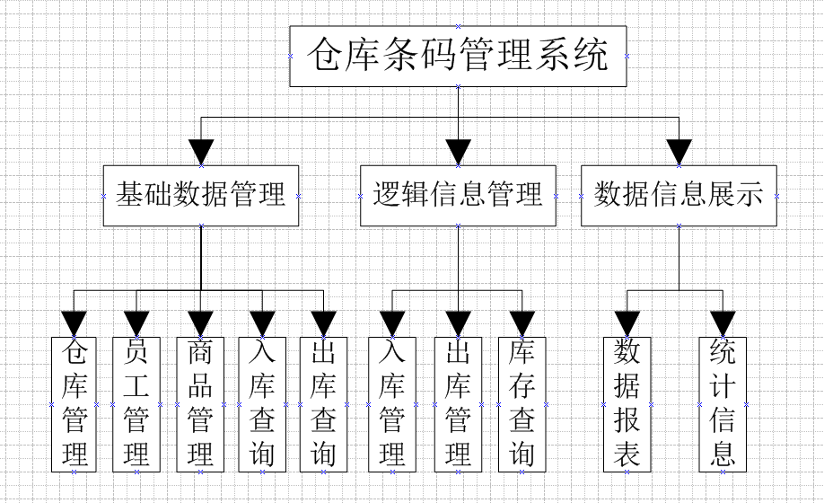
  - Estimated Effort 工作量估计
模块 | 子模块 | 工作量估计（课时） | 说明
数据信息展示  徐领力 | 数据报表 | 8 | 对商品出库和入库进行打印或导出到excel。
数据信息展示  徐领力 | 统计信息 | 8 | 让出入库数据以柱状图显示
基础数据管理  成正午 | 入库查询 | 5 | .查询入库商品的记录。
 | 出库查询 | 5 | 出库查询查询是查询出最近所有出库的商品的信息。
逻辑信息管理 | 库存查询 | 5 | 对库存商品的查询
逻辑信息管理  龙泉 | 入库管理 | 10 | 显示待入库和已入库的商品的信息以及待入库的审核
逻辑信息管理  徐领力 | 出库管理 | 10 | 对待出库的出库单进行审核和对已出库和待出库的出库单进行查看具体的商品
基础数据管理  阳宇轩 | 仓库管理 | 4 | 该模块为超市仓库进行管理，哪又添加了新仓库，哪的仓库不用了，那的仓库换地方了。
基础数据管理  阳宇轩 | 员工管理 | 4 | 对员工进行增删改
基础数据管理阳宇轩 | 商品管理 | 4 | 单击商品管理按钮，则会进入商品管理主界面，具有对商品的增删改的功能

- Team building and Schedule 开发团队组成和计划时间
  - Project Team 开发团队
Team  团队成员 | Name  姓名
Project Manager  项目组长 | 徐领力
Project Team Member  项目成员 | 龙泉 成正午 阳宇轩

  - Project Plan 计划时间
项目计划：2019年6月4日 –
- Evaluating and Mitigating 风险评估和规避
  - Technical Risks 技术风险
- 数据库转换到excel技术没有学习过
遇到没有学习过的技术

(2)开发环境未能及时到位
(3)缺乏开发基础（语言、经验、工具等）
Resolution 解决:
(1)通过视频自学
(2)老师指导
  - Management Risks 管理风险
Resolution 解决:
(1)利用晚自习时间进行研发
(2)利用课余时间研发
  - Other Risks 其他风险
(1)有则写，无则不写

(2)需求风险：

需求已经成为项目基准，但仍在变化

需求定义欠佳：不清晰，不准确，不一致。

增加额外的需求

（3）人员风险
- 项目组成员不能有效的在一起工作
- 由于项目组成员之间的冲突，导致沟通不畅，设计欠佳，接口错误和额外重复的工作
- 项目人员不足

Goal in Context 简要说明
该模块为超市仓库进行管理，哪又添加了新仓库，哪的仓库不用了，那的仓库换地方了。

